PONAVLJANJE IN UTRJEVANJE (kemijske reakcije)

NALOGA 1
Sheme prikazujejo kemijske in fizikalne spremembe.
Sprememba 1 Sprememba 2
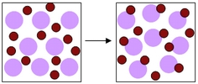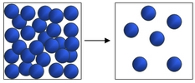
Sprememba 3 Sprememba 4
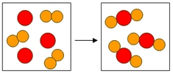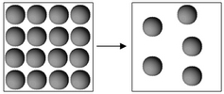

a) Kateri shemi prikazujeta kemijsko spremembo? __________
b) Kateri shemi prikazujeta fizikalno spremembo? __________
c) Katera shema bi lahko prikazovala sublimacijo?
d) Katera shema bi lahko prikazovala izhlapevanje vode na nivoju delcev?___________
e) Pri kateri kemijski spremembi je eden od reaktantov v prebitku? ___________

NALOGA 2
Kaj je značilno za reakcijo gorenja?
A. Snovi v prisotnosti kisika zgorijo v ogljikov dioksid in voda;
B. Snovi v prisotnosti dušika zgorijo v ogljikov dioksid in voda;
C. Snovi v prisotnosti kisika zgorijo zgorijo do vodika in kisika;
D. Snovi v prisotnosti kisika zgorijo zgorijo do ogljikovega dioksida in vodika;
NALOGA 3
V zgornjih plasteh ozračja se nahaja plin ozon (trikisik), ki nas ščiti pred nevarnimi ultravijoličnimi sončnimi žarki. Pod vplivom UV žarkov le−ta razpada na molekule kisika.
a) Dopolni tabelo.

Model molekule | Ime snovi | Formula snovi
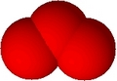
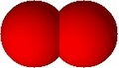

b) Zapiši besedno enačbo reakcije razpada ozona. ________________________
c) Iz energijskega vidika je reakcija razpada ozona ____________reakcija. (Vstavi eksotermna ali endotermna)
d) Uredi kemijsko enačbo razpada ozona na kisik.
O₃ → O₂

NALOGA 4
V čaši si zmešal dve tekočini. Opazil si, da se je čaša ohladila. Katere vrste reakcija je potekala?

- endotermna B. eksotermna C. endotermalna

NALOGA 5
Uredi kemijsko enačbo.
a. Na + Cl₂ → NaCl
b. H₂ + I₂ → HI
c. Na + H₂ → NaOH + H₂
d. NH₃ → N₂ + H₂
e. Zn + HCl → ZnCl₂ + H₂
f. Fe + Cl₂ → FeCl₃

NALOGA 6
Opredeli spremembo kot kemijsko (K) ali fizikalno (F). Utemelji svoje odgovore.
sublimacija joda ___
gnitje listja ____
vzhajanje kruha ___
žarenje žarilne nitke v žarnici ____
kovanje železa ___
alkoholno vrenje ____
gorenje lesa ____

NALOGA 7
Dopolni in uredi kemijske enačbe. Izpiši reaktante in produkte.

H₂ + ______ → HBr R: __________, P:_______

NO → N₂ + ______ R: __________, P:_______

_____ + Cl₂ → PCl₃ R: __________, P:_______

SiO₂ + ______ → Si + Al₂O₃ R: __________, P:_______

_____ + Br₂ → KBr

NALOGA 8
Napiši formule spojin:
a) Klorov trifluorid
b) Dijodov pentaoksid
c) Tetrafosforjev dekasulfid
d) Žveplov diklorid

